ДМИТРИЙ ГАВРИЛЕНКО

НЕ ВОЛШЕБНИК,
А ЧУДО

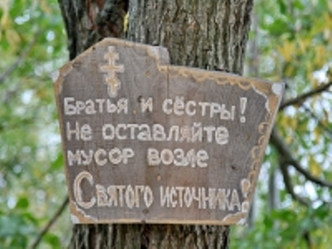

РЕЧКА НЕЗНАЙКА
Зеленая речка Незнайка,
Незнайки зеленого речь.
Зеленая речка Незнайка
Не может себя уберечь.
Зеленая речка Незнайка
Не может играть синевой,
Зеленая речка Незнайка
Случайно осталась живой.
Зеленую речку Незнайку
Устали деревья стеречь,
Зеленую речку Незнайку
Не бросишь, как дерево, в печь.
Зеленая речка Незнайка
Не знает – увы – ничего,
Зеленая речка Незнайка
Не видит конца своего.
Зеленая речка Незнайка
Размыла исток голубой,
Зеленая речка Незнайка
Не плачет уже над собой.

НЕ ВОЛШЕБНИК, А ЧУДО
Родничок – не волшебник, а чудо.
Он растет неизвестно откуда
В ослепительных залежах мела,
Над которыми круча присела.
Здесь тропинка – с пути не собьешься,
Сердцу – холодно, если напьешься.
Я стою, очарован избушкой,
Что побелена вечной старушкой.

***
Твердой тропке не десять годков,
А наверное, десять столетий.
Охраняют её с двух боков
Зимы, осени, вёсны и лета.
Но тропинка выводит к мосту.
Раньше ветхим он был, деревянным
И берег под собой красоту,
Разливавшуюся океаном.
Нынче речка – один из ручьев,
Мост над нею висит из бетона.
Здесь услышу не грохот и рев,
А подобье железного стона
И увижу с моста в полный рост
Времена, что давно миновали.
Много было страданий и слез,
Но и тропка, и речка, и мост
Гармонично сосуществовали.

***
Словно я весенней гулкой ранью
Проскакал на розовом коне.
Сергей Есенин
«Ходить здесь надо осторожно.
Вот в легкой зелени пырея
Сверкает будто бы дорожка –
Канава топкая, чернея,
Где трактор землю грыз, а ныне
Стена отвесная нависла.
Здесь летом душно, как в пустыне,
И воздух тут от пыли кислый,»-
Рассказываю терпеливо
Ученикам про жизнь болота,
А солнце сверху – с рыжей гривой:
От пыли стерлась позолота.
Раскрылась пасть – корми машину.
Мелькает торф, как будто птица.
Я в передышку фото выну -
Миг, что ушел и ночью снится.
И в нем, беспечный и бездумный,
Устойчиво, как скифский камень,
Стоит мальчишка, чуть угрюмый,
С привычными к труду руками.
Ходить не будет осторожно:
Он знает, где среди пырея
Сверкает будто бы дорожка –
Канава топкая, чернея.
Он видел, как слегка у края
Уж воду колыхнул в карьере.
Он рос, трудясь, а не играя,
Открыт добру, любви и вере.
Когда менялся запах лета
На предосенний, предморозный,
Для девочки чернявой Светы
В болото лазил за рогозом.
Но вот крутнулась пыль по следу,
И торф – на новую машину.
Работают устало дети,
Я с ними гну на солнце спину.
И кажется, что на коне…
Так нет, здесь кони не проскачут.
Живет и будет жить во мне
Мальчишка, верящий в удачу.

